**Annexe 1 – Applets**

1. Le contexte graphique Graphics2D

* **En général, un contexte graphique représente une zone de dessin ( zone d'affichage d'un composant, page d'imprimante, tampon ( buffer ) d'une image, etc. ). Il contient des informations sur la zone en question et fournit des méthodes en conséquence, à l'image d'une palette lorsqu'on fait une peinture.**
* le contexte graphique Graphics2D ( sous-classe de Graphics ) permet de raffiner beaucoup l'apparence visuelle de notre dessin personnalisé ( custom drawing )
* en fait, le paramètre est un objet Graphics2D, on lui a simplement donné dans la définition de la méthode paint un type de référence plus général, soit Graphics. On peut donc le transtyper afin d'atteindre des méthodes exclusives à la classe Graphics2D :

public void paint ( Graphics g )

{

Graphics2D g2 = ( Graphics2D ) g ;

}

* certaines améliorations/ajouts de la classe Graphics2D :
  + anticrénelage ( antialias ) : _________________________________________________
  + modèles de remplissages ( gradient entre autres ) 🡪 à partir de la méthode setPaint prenant en paramètre un objet mettant en œuvre l'interface Paint ( GradientPaint par exemple )

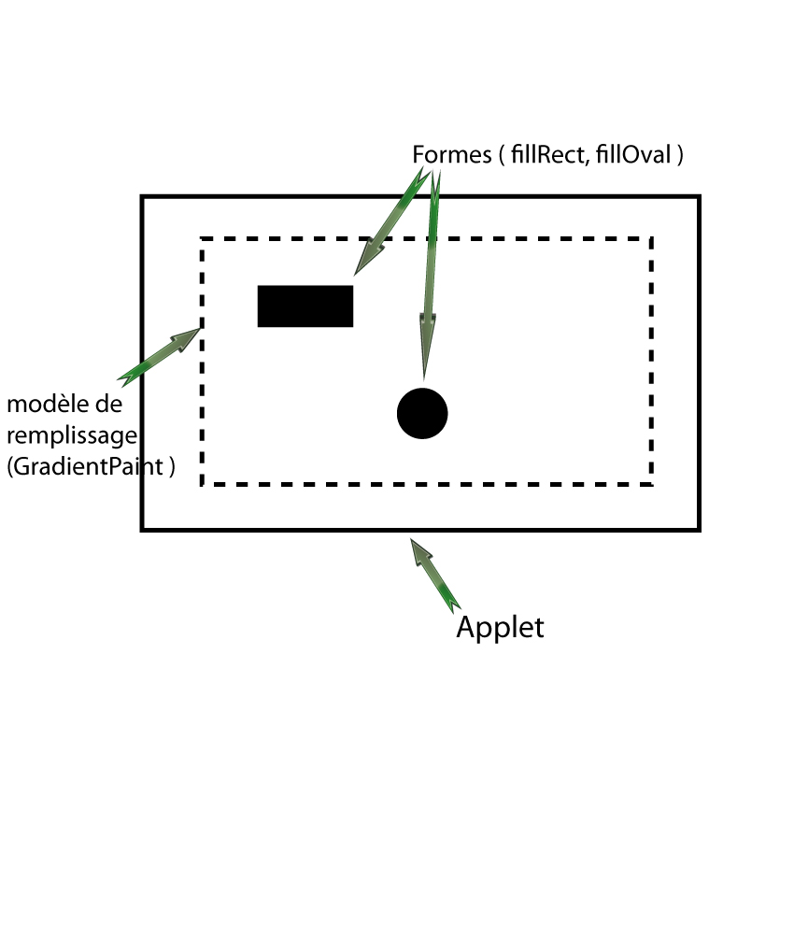

**** le même GradientPaint peut s’appliquer à plusieurs formes si sa grandeur englobe plusieurs formes

1. Procédure pour placer un applet sur une page web 🡪 espace personnel du CVM

* Chaque étudiant a un espace web personnel qu’il peut utiliser ( en respectant le code de conduite du CVM ) pour créer son site web qui sera hébergé sur le serveur web du Collège.

Procédure à suivre :

1. À l’aide de FileZilla, se rendre sur votre espace personnel du réseau du collège ( <ftp://edu.cvm.qc.ca> )
2. À la racine de votre espace personnel, créer un dossier s’appelant J’accepte_le_code_de_conduite. Tout ce qui est présent dans ce dossier sera visible sur le web.
3. Déposer dans ce dossier J’accepte_le_code_de_conduite, le dossier du nom de votre package contenant les fichiers .class de vos applets ( car on ne veut pas déposer nos codes sources sur le web )
4. Déposer à la racine du dossier J’accepte_le_code_de_conduite, les fichiers .html contenant les balises <applet>
5. Si ce n'est pas déjà fait, créez-vous une page d'accueil qui doit s'appeler index.htm

Le fichier index.htm sera la page d’accueil de votre site, apparaissant lorsqu’on tape l’adresse : [www.cvm.qc.ca/numéro_de_matricule](http://www.cvm.qc.ca/numéro_de_matricule)

Vous pouvez accéder aux autres pages également : [www.cvm.qc.ca/numéro_de_matricule/BonneFete.html](http://www.cvm.qc.ca/numéro_de_matricule/BonneFete.html)

|  |  |  |
| --- | --- | --- |
| **Méthodes** | **Utilité** | **Moment de l’appel automatique** |

|  |  |  |
| --- | --- | --- |
| public void init() | * Initialiser les variables d’instance ( rôle du constructeur ) * Inscrire l’applet auprès d’écouteurs * Créer des composants GUI * Inscrire des composants GUI auprès d’écouteurs * Créer des processus ( threads ) | * Appelée une seule fois par le navigateur, tout de suite après la création de l’applet |
| public void start () | * Démarrer toute tâche qui doit être exécutée chaque fois que l’applet redevient visible ( exemple : lancer une animation ) * Il est rarement nécessaire de rédéfinir start | * Appelée après l’exécution complète de init() et chaque fois que l’applet redevient visible ( après consultation d’une autre page web par exemple ) |
| public void paint  ( Graphics g ) | * Dessiner sur l’applet à l’aide de l’objet graphique g, de type Graphics, passé en paramètre * La méthode paint doit être redéfinie si on dessine sur l’applet | * Appelée après les appels à init() et à start(). * Est également appelée lorsque l’applet demande un réaffichage / rafraîchissement. |
| public void stop() | * Arrêter l’exécution de l’applet et toute tâche dont l’exécution doit se terminer lorsque l’applet n’est plus visible ( exemple : arrêter une animation ) * Si aucun traitement particulier ne doit être exécuté lors de l’arrêt, la méthode stop() ne doit pas être redéfinie. | * Appelée chaque fois que l’applet n’est plus visible |
| public void destroy() | * Détruire les ressources allouées à l’applet * En général, destroy() n’a pas besoin d’être redéfinie | * Appelée lorsque l’internaute termine son utilisation du navigateur |
|  |  |  |